Уральский Уральский федеральный университет

имени первого Президента России Б. Н. Ельцина

Кафедра «Интеллектуальные информационные технологии»

**ЛАБОРАТОРНАЯ РАБОТА 4**

ОТЧЁТ

Дисциплина «Web-программирование»

Преподаватель:

Д.В. Свинцов

Студент:

гр. РИ-380014

Крохин А. А

Екатеринбург, 2020

**1. Engine usage**

Задание:

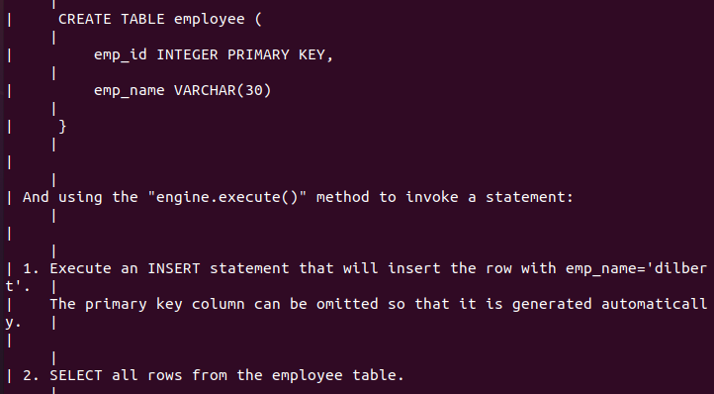

Необходимо в первом задании с помощью ISERT добавить запись «dilbert» в таблицу «employee» в поле «emp_name», в поле «emp_id» ключ сгенерируется автоматически. Во втором задании выбрать все поля из таблицы.

Создам отдельный проект.

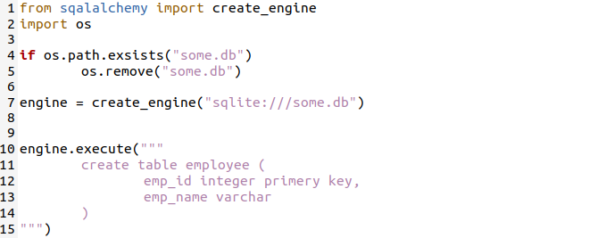

В этой части кода идёт создание файла «some.db». Так же создается движок с помощью create_engine(). Из презентации я взял создание таблицы.

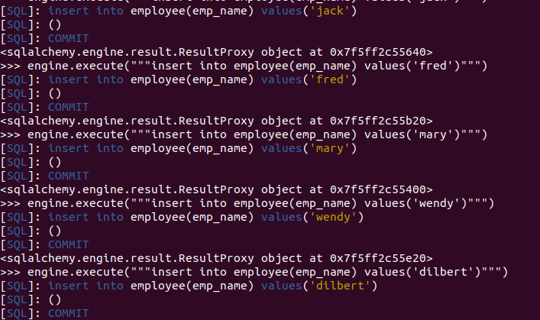

В этом куске куда идёт добавление записей в таблицу, записи с «ed» по «wendy» я взял из презентации и добавил запись «dilbert».

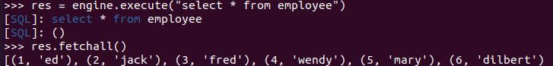

Тут создается запрос на выборку всех записей из таблицы, которые печатаются в виде списка.

На рисунке показаны записи в таблице.

**2. MetaData**

Задание 1:

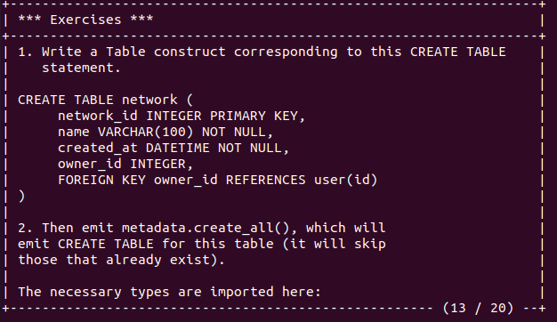

Необходимо создать таблицу «network», использовав create_all().

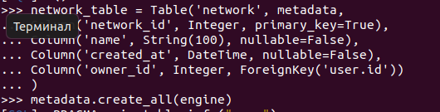

Вводим

И с помощью create_all создадутся все таблицы.

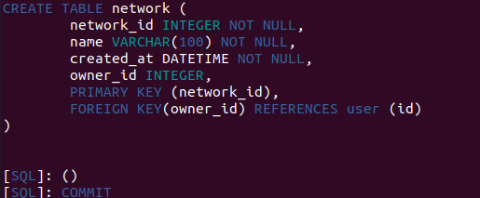

Задание 2:

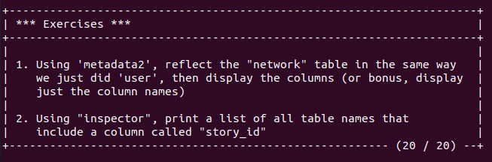

Код:

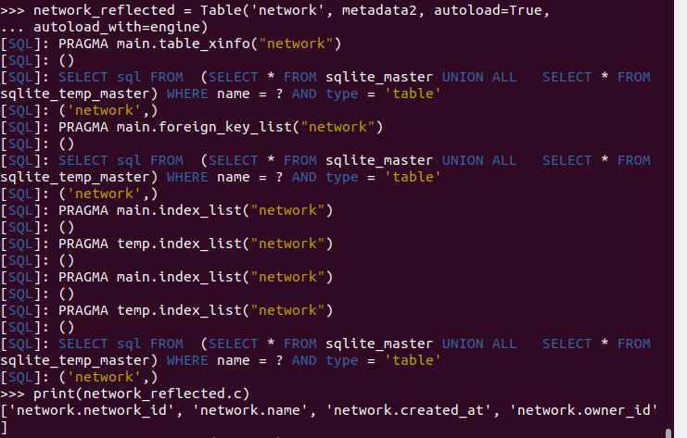

Inspect позволяет получить информацию об объектах базы данных. Поле «story_id» содержится в двух таблицах.

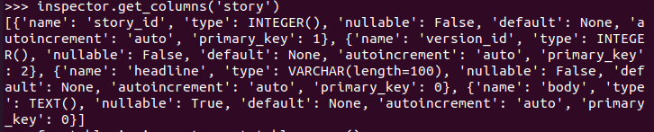

**3. SQL Expressions**

Задание 1:

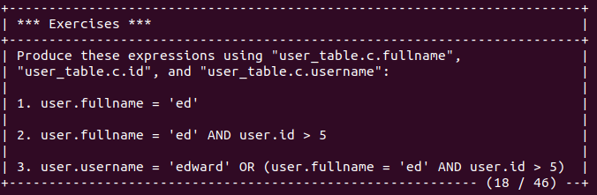

Код:

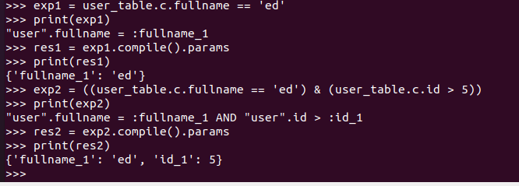

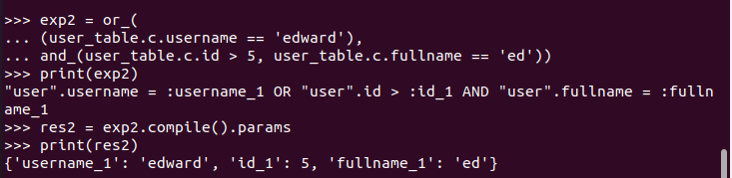

Задание 2:

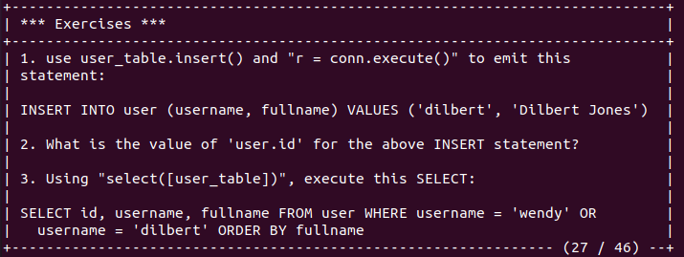

Код:

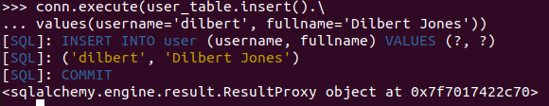

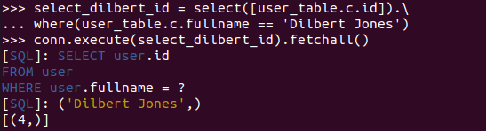

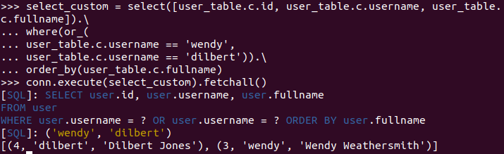

Задание 3:

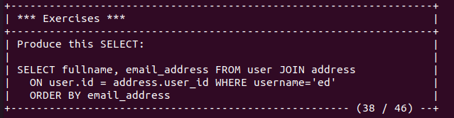

Код:

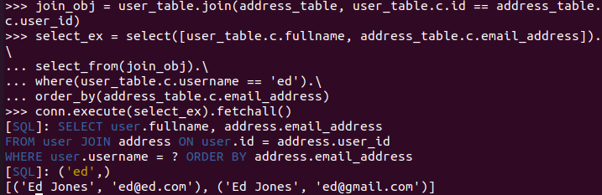

Задание 4:

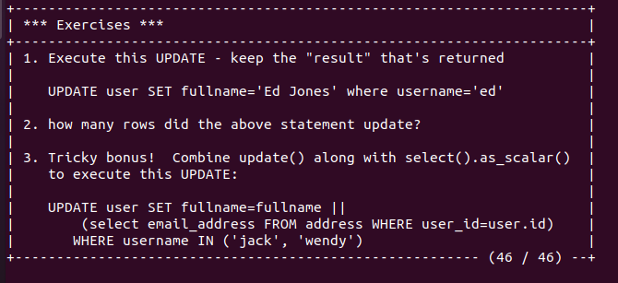

Код:

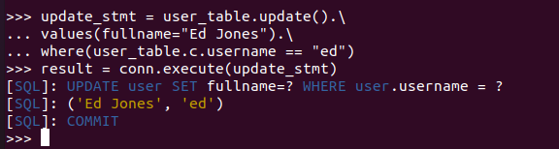

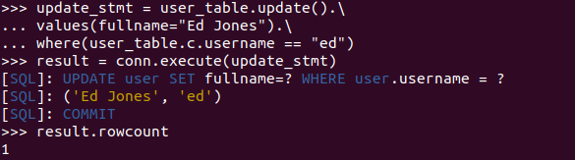

**4.ORM**

Задание 1:

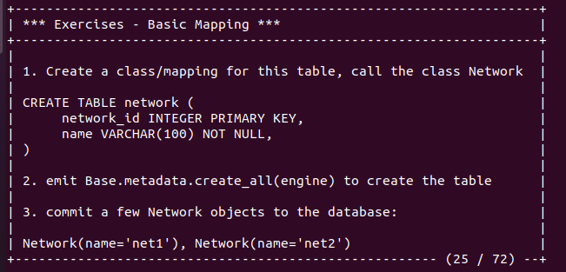

Код:

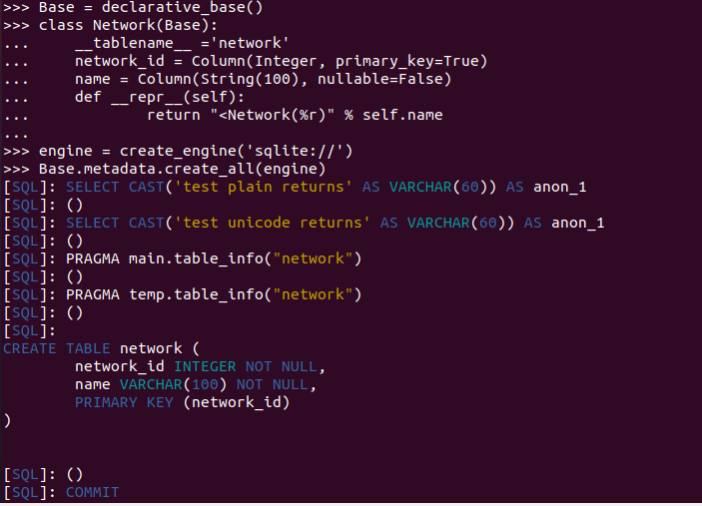

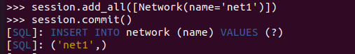

Задание 2:

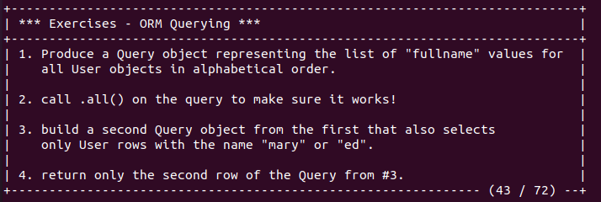

Код:

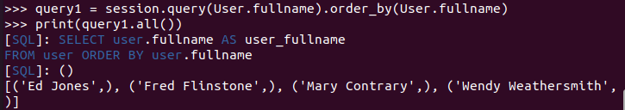

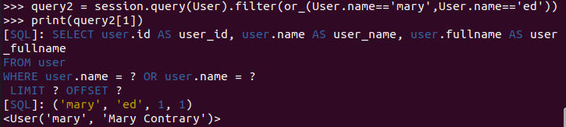

Задание 3:

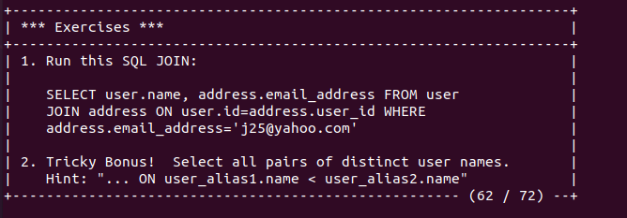

Код: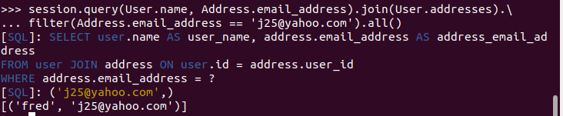

Задание 4: (не открывалось написал решение в питоне)

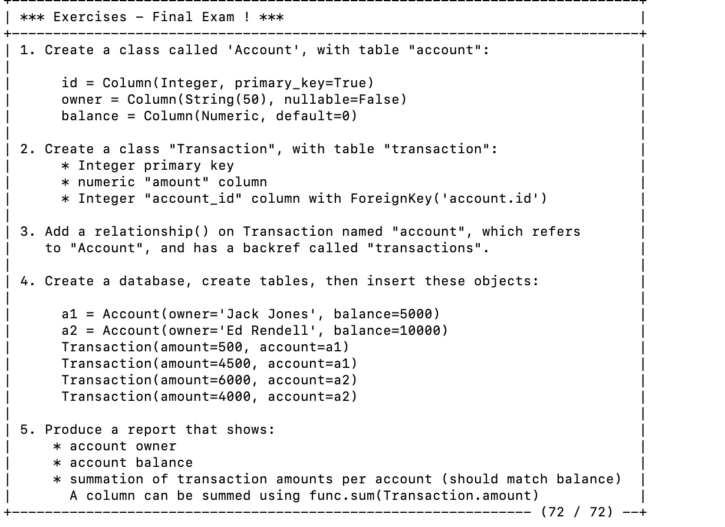

Решение:

